午餐系統及分析

作者:吳邦寧、白翔云

壹、研究動機 5

貳、研究目的 5

參、實驗器材及設備 5

肆、研究過程及方式 6

一、系統使用方法 6

(一)、學生、代訂使用方法 7

(二)、合作社、廠商使用方法 9

二、資料庫 11

(一)、動態查詢 12

(二)、Procedure優化 12

三、後端 13

(一)、處理流程 13

(二)、效能阻塞 14

1. session 阻塞 14

2. 資料庫存取阻塞 14

(三)、安全性 15

1. 密碼安全性 15

2. SQL注入*(Sql injection)* 15

3. XSS 15

4. 資料庫死結 15

四、前端 16

(一)、iOS前端 16

1. 呼叫後端 16

2. 頁面圖 17

3.錯誤分析 17

(二)、網頁前端 18

1. ajax 18

2. 分類樹 18

3. 後端運算 19

(三)、輔助外掛 19

1. 當日會計報表 19

2. 新生資料匯入軟體 19

(四)、前後端交換介面 20

1. 輸出資料結構 20

2. 命令介面 20

3. JSON與編碼 20

五、預測模型 21

(一)、資料結構 21

1. 點餐序列 21

2. 點餐圖 21

(一)、宏觀模型 23

1. 鄰接機率矩陣 23

2. 馬可夫矩陣 24

3. 求穩定狀態 24

(1). 反矩陣解穩定狀態 25

(2). 矩陣快速冪 25

4. 線性回歸 26

(二)、微觀模型 26

1. logistic模型 26

2. 決策模型 28

3. 預測模型 29

(三)、模型應用 29

1. 模型的比較 29

伍、目前研究結果 30

一、使用心得 30

(一)、廠商、合作社 30

(二)、學生、代訂 30

二、分析資料 30

(一)、宏觀模型 30

(二)、微觀模型 30

(三)、應用 30

陸、參考資料及其他 30

一、發展期望 30

# 壹、研究動機

我與朋友在路上閒晃時，我們突然想到

# 貳、研究目的

可追蹤特定目標族群

可預測明日之點餐數量

與產品經理討論並開發所需功能

# 參、實驗器材及設備

# 肆、研究過程及方式

　　午餐系統後端由php作為後台，mysql作為資料庫，並且輸出結果到前後端交換介面；網頁版前台、iOS前台及其他外掛插件，從前後端交換介面擷取資料，再將資料展現給使用者。

午餐系統與大多數POS系統的不同之處在於我們擁有非常良好的可擴充性，如同電子布告欄「BBS」，任何人都能實作自己的前端，只不過我們採用JSON作為資料交換介面，而BBS採用Telnet協定。

午餐系統每天都會有大量的點餐資料，如果能對這些資料進行分析，就能夠協助廠商預測明天的餐點量，於是我們設計了「宏觀模型」以及「微觀模型」。

## 一、系統使用方法

以下是使用午餐系統的使用概念，資料會跟著箭頭傳給下一個使用者。

### (一)、學生、代訂使用方法

學生可以點餐，代訂可以代替學生點餐；學生可以在查看點單中查看自己的付款狀態，代訂在學生繳錢之後，可以將點單標記為已繳款。

|  |  |  |  |
| --- | --- | --- | --- |
|  | 點餐 | 未付款 | 已付款 |
| 學生 |  |  |  |
| 代訂 |  |  |  |

我們也有提供iOS版的前端，功能與網頁版前端類似，不過比網頁版前端簡潔，對於一些排版細節也做得比較網頁版前端好。

|  |  |  |
| --- | --- | --- |
|  | 點餐 | 未繳款/已繳款 |
| 學生 | https://scontent.ftpe7-3.fna.fbcdn.net/v/t1.15752-9/47489375_347657152693330_5443641125195743232_n.jpg?_nc_cat=102&_nc_ht=scontent.ftpe7-3.fna&oh=9e88cb31fb16de7604c9b4eb9b1440d2&oe=5C640665 | https://scontent.ftpe7-4.fna.fbcdn.net/v/t1.15752-9/47447996_218193415770248_959321056261177344_n.jpg?_nc_cat=101&_nc_ht=scontent.ftpe7-4.fna&oh=cdd01f7bbd67f3f7b278108f790f6258&oe=5C6B7DC1 |
| 代訂 | https://scontent.ftpe7-2.fna.fbcdn.net/v/t1.15752-9/47326451_287830948532459_3444340179689537536_n.jpg?_nc_cat=109&_nc_ht=scontent.ftpe7-2.fna&oh=cdcb169fd9e6746d7e5eaabc1156e9ea&oe=5CA03F91 | https://scontent.ftpe7-2.fna.fbcdn.net/v/t1.15752-9/47682666_308487483099723_488542741689532416_n.jpg?_nc_cat=104&_nc_ht=scontent.ftpe7-2.fna&oh=d02b789ce3eefc8607414ff6fe32429d&oe=5C986C5D |

代訂可以上傳資料，接下來資料就會傳送到合作社手上，上傳之後的資料沒辦法撤銷了。

|  |  |  |
| --- | --- | --- |
|  | iOS | 網頁 |
| 未上傳 | https://scontent.ftpe7-2.fna.fbcdn.net/v/t1.15752-9/47682666_308487483099723_488542741689532416_n.jpg?_nc_cat=104&_nc_ht=scontent.ftpe7-2.fna&oh=d02b789ce3eefc8607414ff6fe32429d&oe=5C986C5D |  |
| 已上傳 | https://scontent.ftpe7-2.fna.fbcdn.net/v/t1.15752-9/47320544_2149230412059299_8161086604325158912_n.jpg?_nc_cat=104&_nc_ht=scontent.ftpe7-2.fna&oh=3c4299144fc0c5edddec8c74a2687ae3&oe=5C9A5FF7 |  |

### (二)、合作社、廠商使用方法

合作社可以將上傳過來的點單標記為已繳款，確認繳款的資料會傳給廠商，廠商就可以開始製作餐點了；有些廠商因為工作環境較為油膩，不適合使用電子產品，所以我們做了額外的列印紙本功能，可以將點單資料列印成紙本。

|  |  |  |
| --- | --- | --- |
|  | 合作社 | 廠商 |
| 顯示餐點 |  |  |

每間廠商都能夠列印自己的總表、班表，總表可以讓廠商知道今天總共需要生產多少份便當，藉此加快生產速度；班表可以告訴廠商今天某班需要多少份餐，將每班所需放入班級籃即可(該行為也稱為撿餐)。

|  |  |  |
| --- | --- | --- |
|  | 總表 | 班表 |
| 廠商 |  |  |

合作社能夠輸出當日會計報表，方便對帳，以下是合作社的輸出當日報表程式。

|  |  |
| --- | --- |
| 輸出程式 |  |
| 輸出結果 |  |

選定好輸出的日期之後，就能夠輸出資料到Excel上了，在Excel的右側表格可以直接輸入今天拿到多少錢，Excel就會把總金額計算好。

## 二、資料庫

　　下列為午餐系統的資料結構模型，每一條線代表一個關聯性連接。

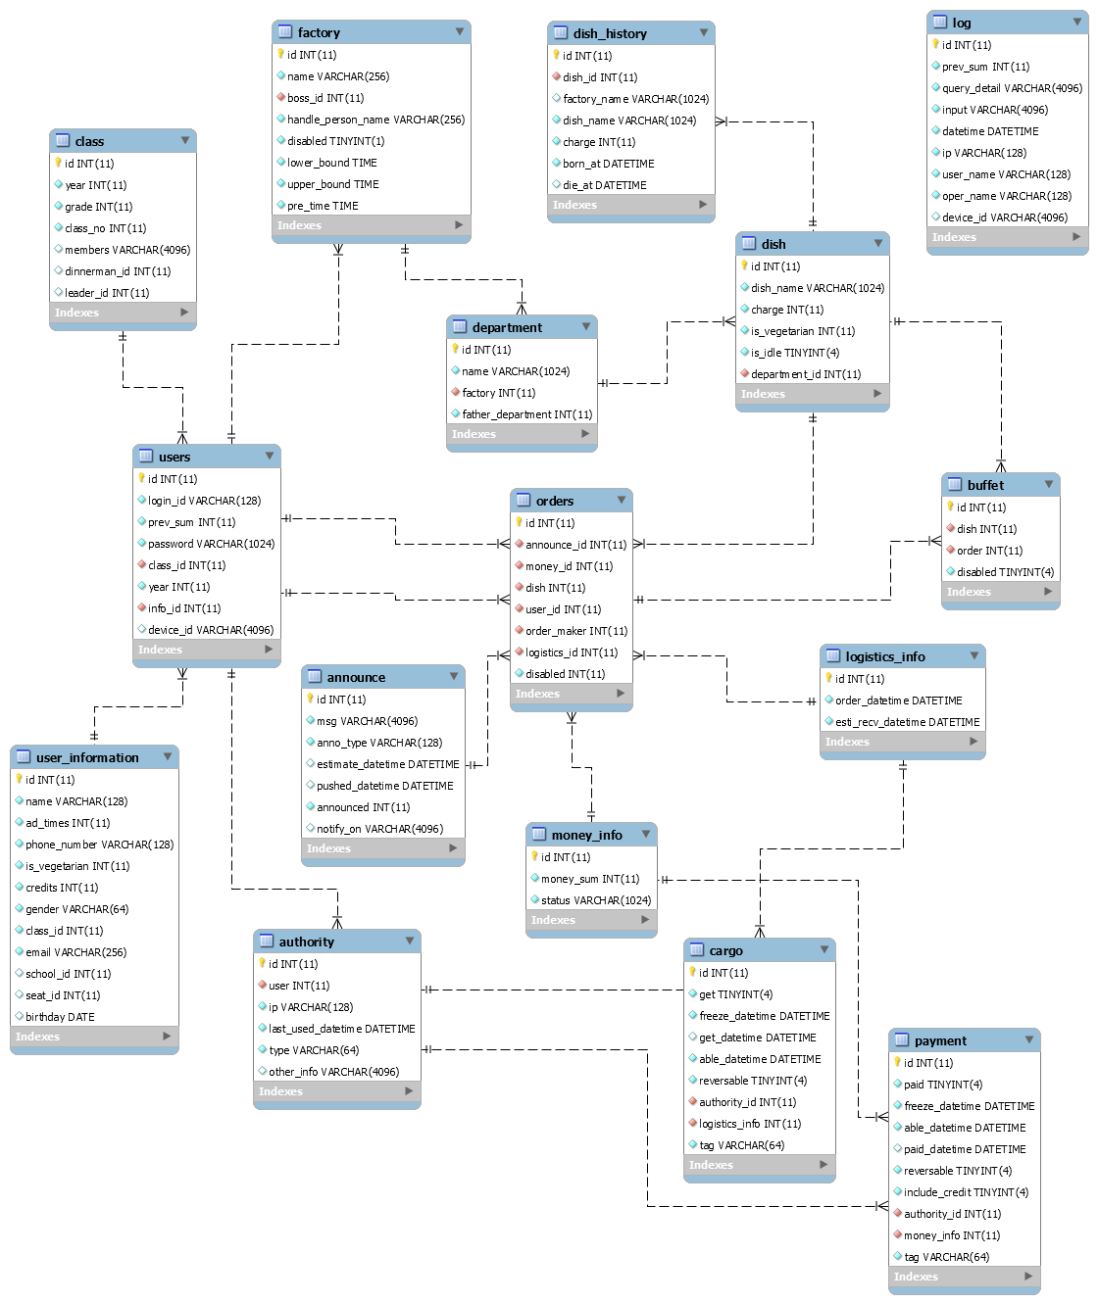

午餐系統的資料庫為關聯性資料庫，並使用innoDB做為引擎，innoDB支援交易機制，比起myisam，使用innoDB更方便處理死結回溯的問題。

### (一)、動態查詢

後台會根據傳入參數，使用這六種篩選語句*(syntax)*組合成所需的篩選條件，向資料庫下達SQL指令。

|  |  |
| --- | --- |
| 時間下界 | AND (? < LO.esti_recv_datetime) |
| 時間上界 | AND (? > LO.esti_recv_datetime) |
| 針對特定使用者搜尋 | AND (? = U.id) |
| 針對某間廠商進行搜尋 | AND (? = F.id) |
| 針對特定列查詢 | AND (? = O.id) |
| 針對班級查詢 | AND ((SELECT U.class_id FROM users AS U WHERE U.id = ?) = U.class_id) |

在下達sql指令時，可以使用代稱*(alias)*來方便撰寫sql語句，以下是篩選語句的解釋。

|  |  |  |
| --- | --- | --- |
| 中文名稱 | 英文全名 | 英文縮寫 |
| 使用者 | User | U |
| 物流資訊 | Logistic info | LO |
| 廠商 | Factory | F |
| 點單 | Order | O |

### (二)、Procedure優化

對於單語句*(syntax)*的sql操作，直接在php中呼叫資料庫即可；對於多語句的sql操作，則包裝成一個Procedure，方便處理死結(Deadlock)回溯(Rollback)，也不必與資料庫伺服器多次連線。

下表為該Procedure進行四種基本操作(insert/update/delete/select)的數量，包裝的操作越多，越能節省與資料庫連線的時間。

|  |  |  |  |  |  |
| --- | --- | --- | --- | --- | --- |
|  | Insert | Update | Delete | Select | 總計 |
| Make order | 6 | 0 | 0 | 9 | 15 |
| Make payment | 0 | 1 | 0 | 1 | 2 |
| Login | 0 | 1 | 0 | 2 | 3 |
| Update dish | 1 | 2 | 0 | 1 | 4 |

## 三、後端

下圖為後端的架構，我們將後端分成多個模組，方便維護，也方便開發新功能。

### (一)、處理流程

　　以進行點餐操作為例，系統會先進行嚴密的輸入審查，確認是否無誤後，再將資料寫入資料庫，資料庫回傳點餐id，後端抓出該筆資料，經過編碼之後輸出到交換介面，以下為處理的流程圖。

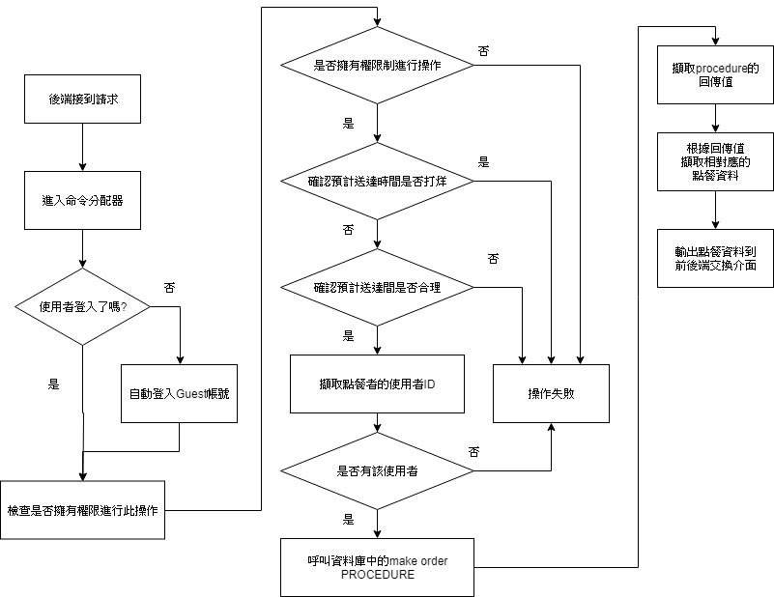

### (二)、效能阻塞

#### 1. session 阻塞

　　php為了保證執行緒安全，同一個session同時只能給一個請求使用。在每個請求都不會提前釋放session的狀況下，同時送出大量請求，會使得效能非常低落，如下圖所示。

上圖中，請求(3)等候前面兩個請求處理完才開始執行，成為緩慢的串行命令。如果程式會先複製好session再執行，則每個請求只需要等候其他請求複製完資料，就能夠先開始執行了，如下圖所示。

　　上圖中，請求(3)僅等候前面兩個請求複製資料，因為不必等候其他請求，因此能受益於CPU的平行處理，使得效能提升。

#### 2. 資料庫存取阻塞

　　資料庫的存取速度遠遠低於記憶體的存取速度，如果每次使用常駐資料時，都向資料庫要求一次資料，則這些常駐資料請求會拖累系統效能。後端會將常駐資料先快取於session，需要使用資料時直接從session調用資料，就不必再向資料庫請求資料了。

### (三)、安全性

針對後端安全，我們進行了以下幾種保護措施。

#### 1. 密碼安全性

對於所有工作人員的密碼，皆為六個字元以上的英數混和字串，且所有的登入失敗都會寫入紀錄檔中，方便追蹤帳號是否有安全性疑慮。

#### 2. SQL注入*(Sql injection)*

不以舊版的mysql模組操作資料庫，而以新版的mysqli操作資料庫；並且將所有的statement進行prepare後bind_param，不直接在statement中寫入值，如下列虛擬碼所示。

|  |  |
| --- | --- |
| 具有sql注入風險 | 不具有sql注入風險 |
| $sql=”select id from orders where id = $uid”  $database->execute($sql) | $sql=”select id from orders where id = ?”  $database->prepare($sql)  $database->bind_param(“1 or True”)  $database->execute() |

#### 3. XSS

在check_valid 模組中，嚴格限制了每個輸入參數，凡是參數不符合規定，則立刻丟出例外狀況，並寫入記錄檔中。

#### 4. 資料庫死結

　　在單線程的測試環境下，很少會遇到資料庫死結，而在系統真正運行的時候，常會遇到不可預知的死結。一個Procedure包裝了多個語句(Syntax)，若是在尚未執行完Procedure前，發生了死結，則可能會有不可預知的後果。

我們針對容易發生死結的Procedure加上start transcation、rollback、commit，若是在Procedure尚未結束前發生死結，則回溯(Rollback)整個Procedure進行的操作。

## 四、前端

### (一)、iOS前端

iOS前端為專屬開發給蘋果使用者的操作介面，由於網頁版前端較不簡潔，我們開發了專屬於蘋果使用者的前端，該前端符合iOS的人機互動指南。

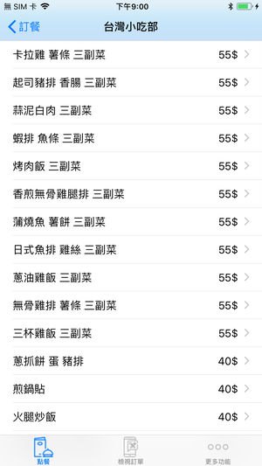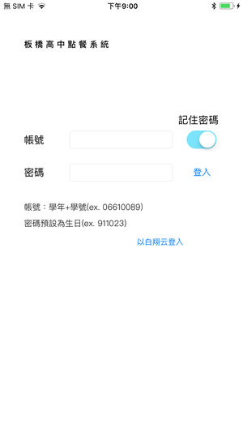以下為iOS前端的登入畫面，我們可以見到前端十分簡潔，與使用者的互動簡單明瞭。

#### 1. 呼叫後端

採用Alamofire第三方API(Application Interface) 進行HTTP請求(request)及回應(response)，上傳時以get方法訪問(Request)伺服器，並使用Swift原生API中的JSONDecoder來解析伺服器回傳的Json字串。

#### 2. 頁面圖

以上為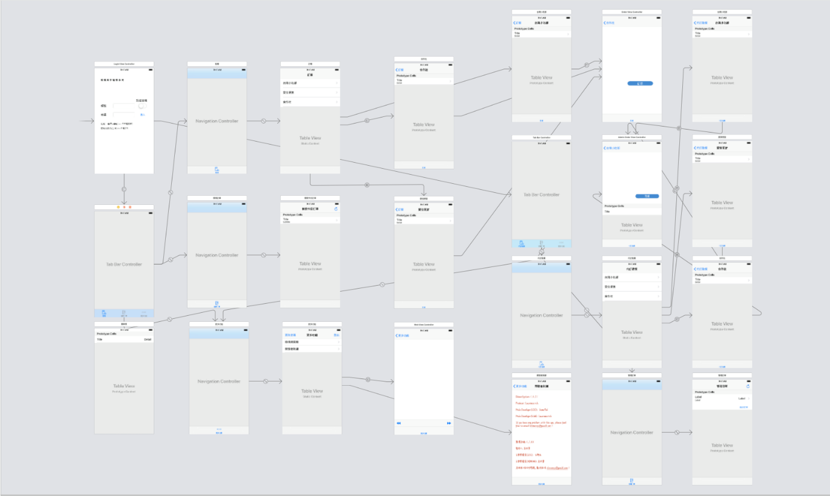iOS前端的頁面(Layout)關係圖，我們可以見到十分複雜的設計關係圖，每一條線代表觸發任何事件後可以從一個頁面(Activity)轉跳至下一個頁面(Activity)。

#### 3.錯誤分析

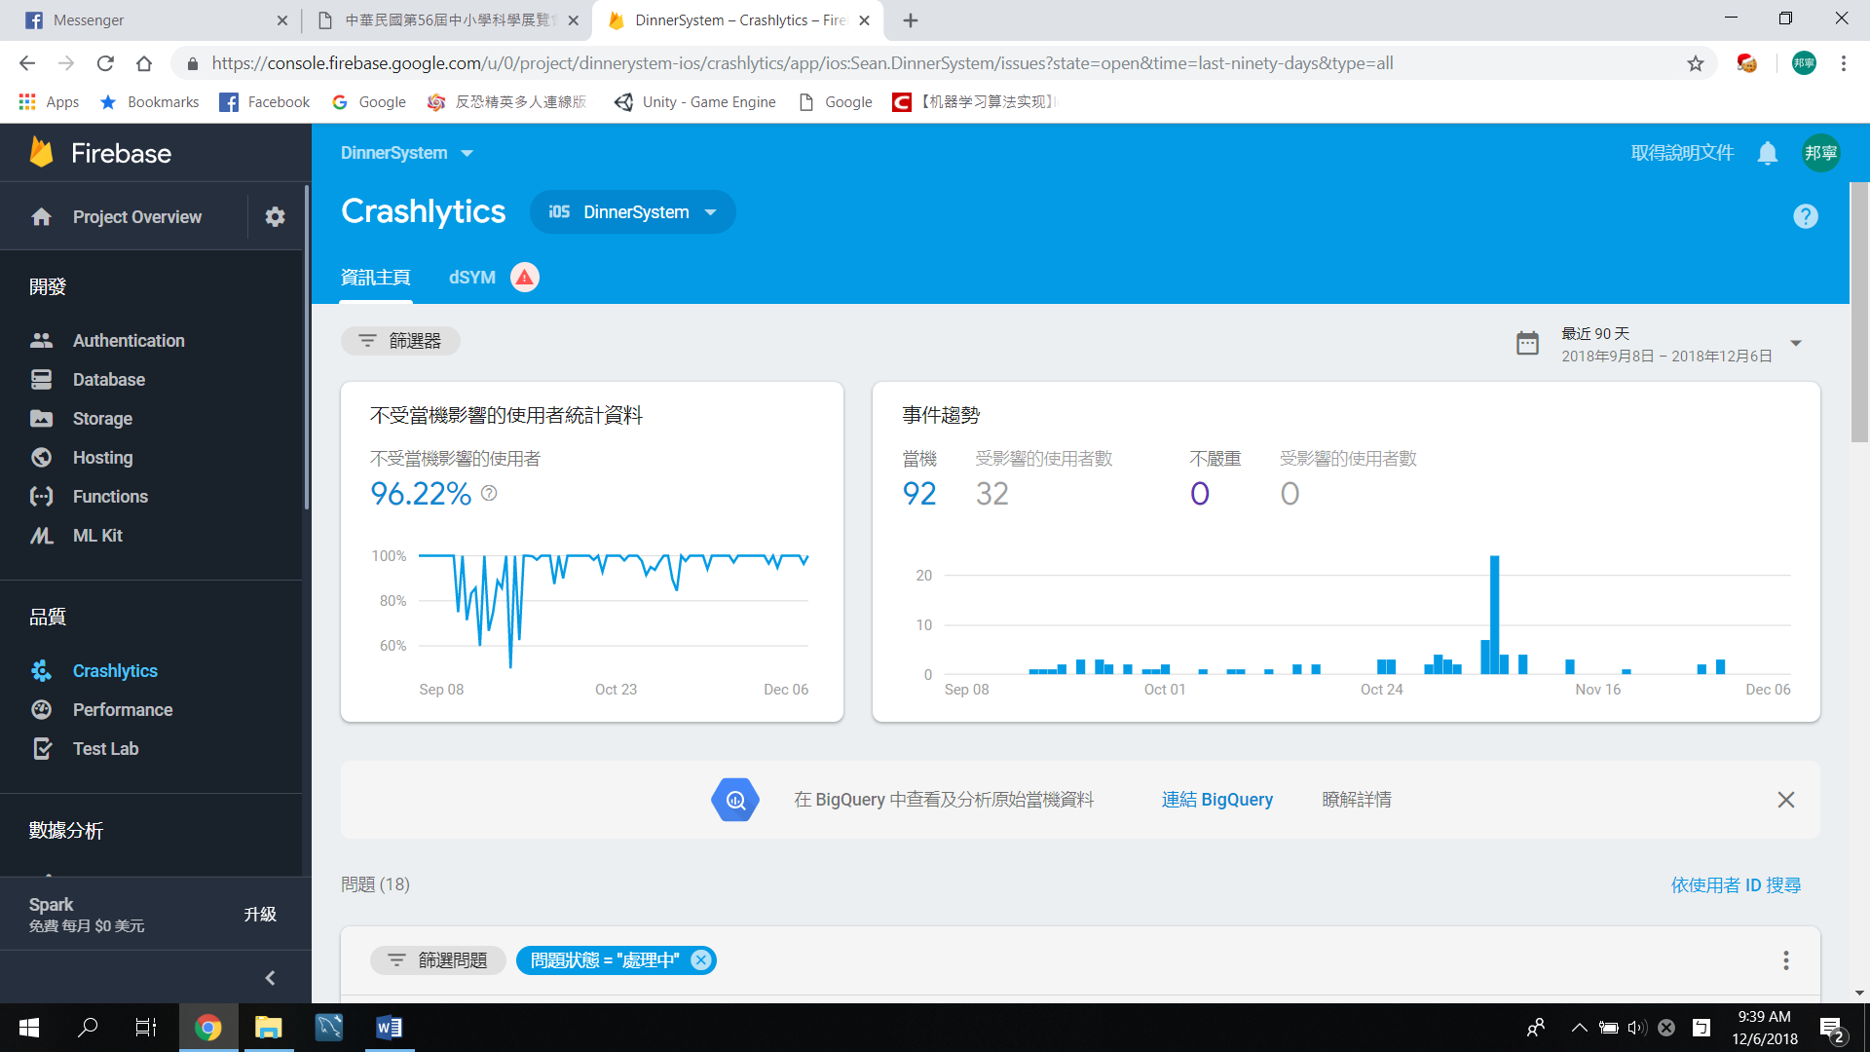 發生任何錯誤狀況時，App會傳送資料給Crashlytics，在Firebase開發者頁面中可以立即看到發生的例外狀況，也會發送電子郵件給開發者，讓開發者能夠在最快的時間內修正錯誤，以下是Crashlytics的統計分析，在九月時系統剛剛上線，較不穩定，進入十月之後系統就幾乎沒有任何問題了。

### (二)、網頁前端

網頁前端擁有最完整的功能，而且當其他前端無法運作時，網頁前端會確保大多數使用者還能夠使用系統，不會使整套系統停止運作。

#### 1. ajax

對於批次點餐、繳款、上傳，我們使用ajax技術向伺服器後端請求資料。使用ajax技術不只可以避免前後端耦合，還可以受惠於平行處理使得效能增加。

#### 2. 分類樹

當我們想要確認繳款101點的所有餐時，我們不必一一查看所有點單，我們只需要查看101的分類就可以了，上圖為分類樹的抽象概念，下圖為實際使用分類樹。

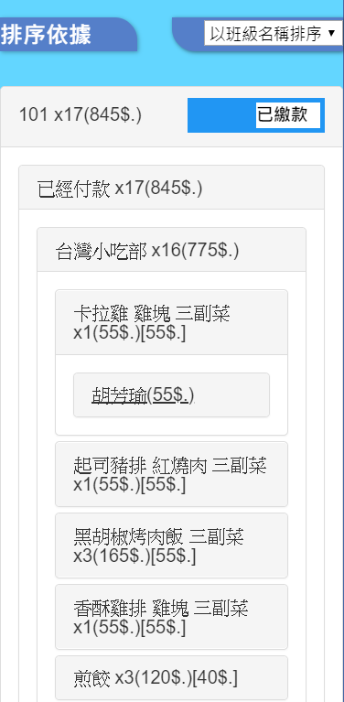

由右圖可見，下列該分類樹的階層。

1. 班級
2. 是否付款
3. 廠商
4. 餐點
5. 點單

分類樹還會順便把金額數量加總，方便點帳。在金額無誤時，就直接按下已繳款按鈕；金額有誤時，從階層式的資料中找出是哪裡點錢點錯了即可。

#### 3. 後端運算

為了避免讓前端處理大量資料，我們選擇先在伺服器使用分類樹整理資料。

在前端的collapsable模組中，先呼叫後端主模組backend_main，抓取點餐資料，再將資料傳給collapsable進行整理並轉為HTML字串，再將已經轉為HTML碼的字串傳給前端，雖然浪費了多一點的網路，但是能夠節省前端運算的大量時間。

### (三)、輔助外掛

#### 1. 當日會計報表

會計報表可以視為一個前端，會將點餐資料統整之後輸出給Excel，以下為十月二十三號的會計報表。

我們可以看到當天的差異只有7，而這大多是人為計算錯誤，不必太在意。

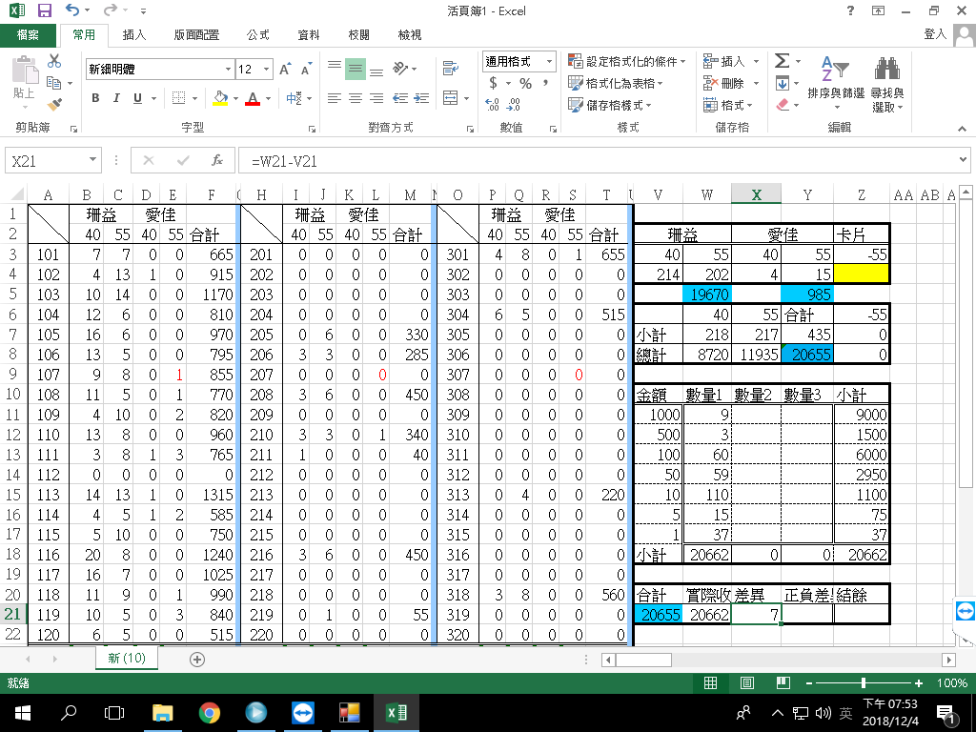

#### 2. 新生資料匯入軟體

匯入軟體必須放在伺服器主機內，才能存取資料庫，新生資料匯入軟體會先從Excel資料表裡面抓取新生資料，再將資料轉成SQL語句，交給資料庫處理。

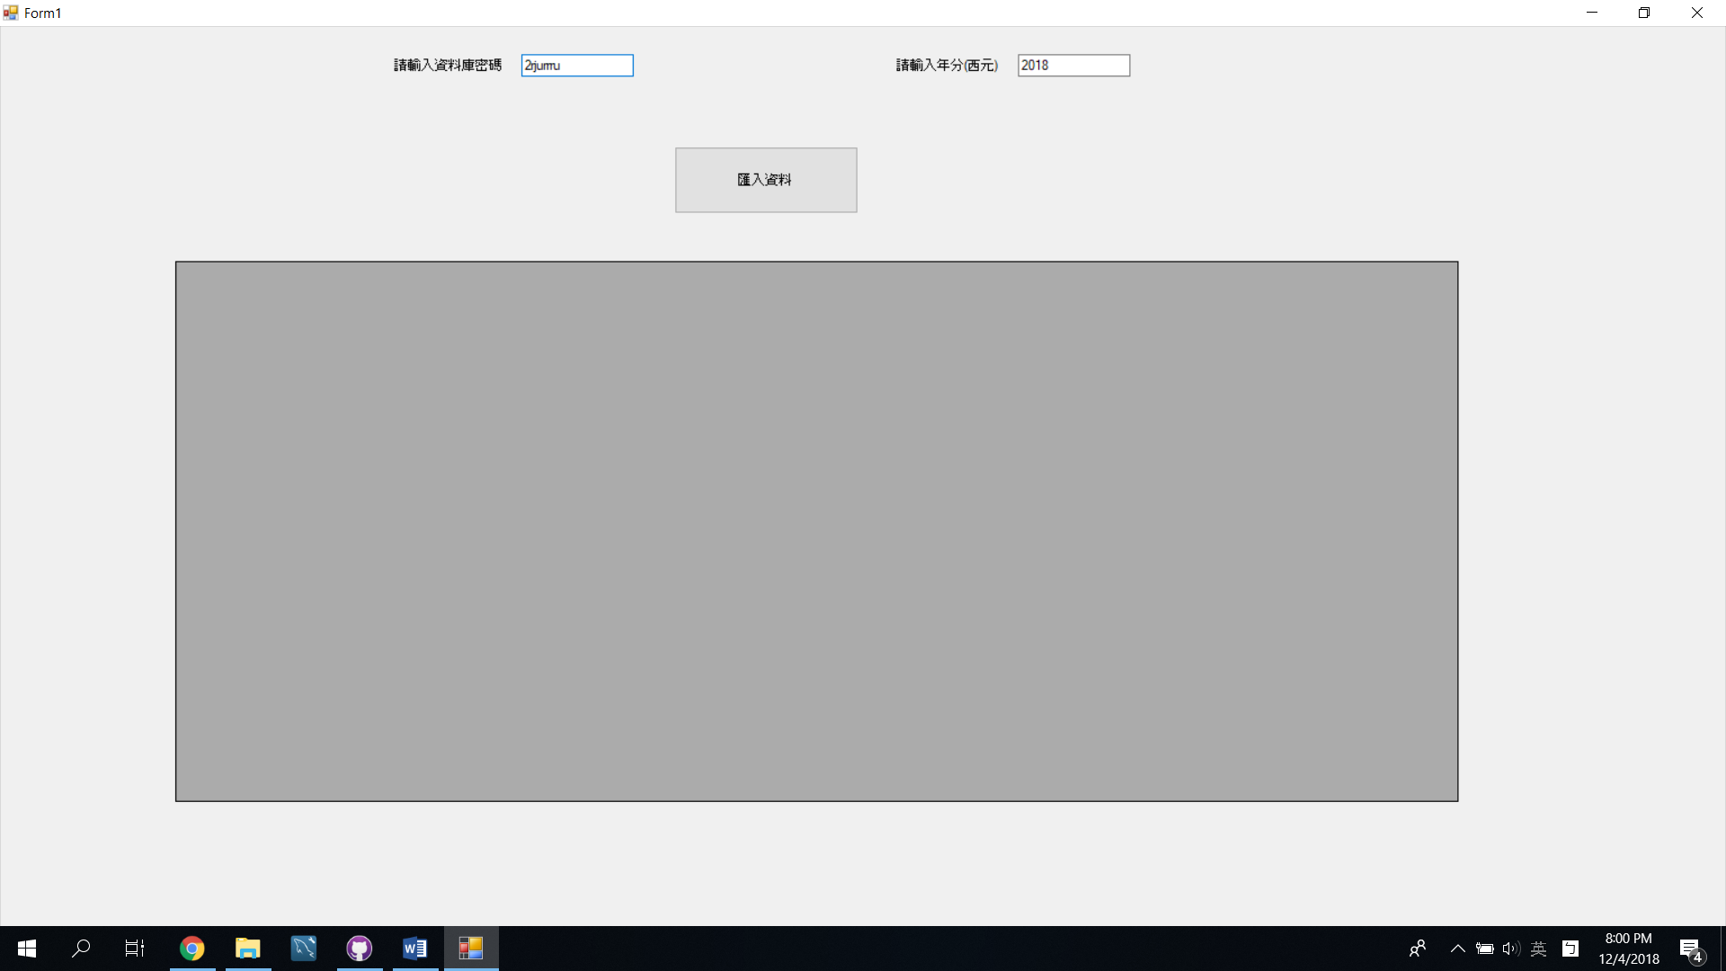

### (四)、前後端交換介面

前後端交換介面確保後端與前端的獨立，任何能夠操作命令介面，與使用者互動，並且能夠擷取回傳資料，不論語言、平台撰寫成的程式，皆可被視為一個前端；任何能夠根據命令回傳出相對應的程式，不論語言、不論平台，也皆可被視為一個後端。

#### 輸出資料結構

原始輸出為JSON字串，我們將JSON轉換成表格，以利理解，以下表格為精簡後的點單資料結構。

|  |  |
| --- | --- |
| **id** | 22410 |
| **user** | |  |  | | --- | --- | | **id** | 11184 | | **name** | 白翔云 | | **seat_no** | 20904 | |
| **dish** | |  |  | | --- | --- | |  | | | **dish_name** | 卡拉雞 雞塊 三副菜 | | **dish_id** | 1 | | **dish_cost** | 55 | |

#### 命令介面

以下表格為精簡後的命令界面，「-」代表沒有參數。

|  |  |  |
| --- | --- | --- |
| login | id=[使用者帳號] | password=[密碼] |
| select_self | esti_start=[時間上界] | esti_start=[時間上界] |
| set_payment | oid=[點餐單號] | target=[是否繳款] |
| make_order | did=[餐點號碼] | esti_recv=[預計送達時間] |

如第一列所示，其意義代表：「使用get/post方法造訪後台，以cmd為索引，傳入字串login；以id為索引，傳入使用者帳號；以password為索引，傳入密碼」。

#### 3. JSON與編碼

採用UTF-8編碼，包含BOM Header，對於JSON中包含的中文字串不予加以編碼，對於「”」字元更改為「\”」，對於「\」字元更改為「\\」。

## 五、預測模型

我們先跟廠商、合作社打聽了一下平常點餐的趨勢，廠商表示「韓式拌飯」、「牛肉燴飯」特別多人點購，而且訂購便當的意願隨著在學校的時間漸漸降低。

我們經過初步分析，得知高一最多人點餐，高二的點餐人數較少，高三幾乎沒有人點餐，每天的點餐人數大約以OO份餐/天緩慢下滑，

### (一)、資料結構

原始的點餐資料可以視為下列表格，「-」代表沒有點餐。

|  |  |  |  |  |  |
| --- | --- | --- | --- | --- | --- |
|  | 甲生 | 乙生 | 丙生 | 丁生 | 戊生 |
| 08/07 | 韓式拌飯 | 烤肉飯 | - | 烤肉飯 | 素便當 |
| 08/08 | - | 烤肉飯 | 韓式拌飯 | - | 素便當 |
| 08/09 | 素便當 | 韓式拌飯 | 素便當 | 烤肉飯 | 素便當 |
| 08/10 | 烤肉飯 | 烤肉飯 | - | 韓式拌飯 | 素便當 |
| 08/11 | 韓式拌飯 | 烤肉飯 | 韓式拌飯 | 韓式拌飯 | 素便當 |

以下根據所需的原料進行分類，由上往下進行篩選，例如「韓式拌飯」符合第一行的Regex篩選，故屬於調味飯類；「烤肉飯」不符合第一行的Regex篩選，而符合第三行的Regex篩選，故屬於便當類。

|  |  |
| --- | --- |
| 焗烤拌飯類 | Regex: "(焗)|(拌飯)" |
| 麵類 | Regex: "(烏龍)|(麵)|(湯)" |
| 便當類 | Regex: "(副菜)|(飯)" |
| 小吃類 | Regex: "((餃)|(蔥抓餅)|(鍋貼)|(板條))" |
| 鍋類 | Regex: "(鍋)|(粥)" |

#### 1. 點餐序列

將甲生的點餐資料提取出來，並且加以分類，再填上是否有點餐，即為點餐序列。

|  |  |  |  |  |  |
| --- | --- | --- | --- | --- | --- |
| 甲生 | 08/07 | 08/08 | 08/09 | 08/10 | 08/11 |
| 餐點類別 | 調味飯類 | - | 其他 | 便當類 | 調味飯類 |
| 是否點餐 | True | False | True | True | True |

#### 2. 點餐圖

根據原點餐序列，刪去沒有點餐的那一天，即如下表。

|  |  |  |  |  |
| --- | --- | --- | --- | --- |
| 甲生 | 08/07 | 08/09 | 08/10 | 08/11 |
| 餐點類別 | 調味飯類 | 其他 | 便當類 | 調味飯類 |
| 是否點餐 | True | True | True | True |

將每一天的轉移視為圖上的一個邊，每一個分類視為圖上的一個節點，則可得到一個有向圖。

若將所有人的點餐序列寫入同一張圖，則可得到如同下面的有向圖，我們稱呼他為點餐圖。

### (一)、預測模型

宏觀模型適合去預測全校明天的點餐數量，不必進行大量運算就能得到模型，不過精確度相較於微觀模型較低。

我們使用穩定狀態以及線性回歸來預測未來的點餐量，先使用矩陣來求出穩定狀態，再使用線性回歸算出當天的便當總數，最後可以得到下式。

我們可以將現實世界中的操作抽象化，成為圖論中的操作，方便程式預測，下表為現實世界中的操作與圖論中的操作對照表。

|  |  |
| --- | --- |
| 圖論上的操作 | 現實世界的意義 |
| 從圖上的任意一個點出發 | 第一天先隨便點一道菜 |
| 經由任意一條邊 | 經過了一天 |
| 到達圖上的另外一個點 | 第二天點了另外一道餐 |
| 經過一個自環 | 經過了一天，決定要吃同一道菜 |
| 到了同一個點 | 第三天點了同一道菜 |

#### 1. 鄰接機率矩陣

對於任意有向圖，將(節點到節點所有邊的數量)/(節點的出度)，寫入矩陣中的，則之值為從節點移動步之後到達節點的機率。

1

2

5

1

3

5

3

6

上圖為點餐圖，邊旁邊的數字為重邊的數量，下表為該圖的鄰接矩陣，鄰接矩陣之值為節點到節點所有邊的數量。

|  |  |  |  |
| --- | --- | --- | --- |
|  | 韓式拌飯 | 烤肉飯 | 燒肉飯 |
| 韓式拌飯 | 3 | 3 | 1 |
| 烤肉飯 | 5 | 6 | 5 |
| 燒肉飯 | 1 | 0 | 2 |

上表為該圖的鄰接矩陣，下表為鄰接機率矩陣，其中，為從節點移動到節點的機率為多少。

|  |  |  |  |
| --- | --- | --- | --- |
|  | 韓式拌飯 | 烤肉飯 | 燒肉飯 |
| 韓式拌飯 | 1/3 | 1/3 | 1/8 |
| 烤肉飯 | 5/9 | 2/3 | 5/8 |
| 燒肉飯 | 1/9 | 0 | 1/4 |

對於矩陣，我們可以得知，即為從節點 經過任意節點再到達節點之機率和，同時也為從節點到移動兩步到達節點的機率。

#### 2. 馬可夫矩陣

對於點餐向量，代表原先餐佔所有餐的比例，若，則代表經過天後餐的比例。我們定義，而且經過多次轉移之後，會漸漸趨近於一個穩定狀態，則我們可以得到方程式。

此時，我們稱呼為矩陣的穩定狀態。

#### 求穩定狀態

我們有兩種方法可以求穩定矩陣，第一種叫做「反矩陣解聯立」，第二種叫做「矩陣快速冪」，下表比較了兩種方法的優劣。

|  |  |  |
| --- | --- | --- |
|  | 反矩陣解聯立 | 矩陣快速冪 |
| 優點 | 能夠求出真正的穩定狀態 | 保證有輸出值 |
| 缺點 | 不一定能夠求出穩定狀態 | 只能求出近似穩定狀態 |

在反矩陣解聯立無法求出穩定狀態時，我們使用矩陣快速冪作為替代方案，由於矩陣快速冪有一定的機率會失準，我們選擇多求出幾個近似的穩定狀態，再將各個近似狀態平均，藉此取得較為精準的穩定狀態。

##### (1). 反矩陣解穩定狀態

根據穩定狀態的定義，我們可以得到下列聯立方程式。

化簡後得

對於聯立方程組有以下性質，為給定的係數矩陣，為給定的值矩陣，為未知數矩陣。

將視為方程式中的係數，且，我們得知有一行方程式無用，於是可以得到下式。

於是我們可以求得穩定狀態，不過並不是每一個都有反矩陣，於是我們使用矩陣快速冪作為替代方案。

##### (2). 矩陣快速冪

矩陣乘法具有結合律，並根據下列二式，我們可以得知只需要在的時間內就能得知的值。

給定越大的數字，求出來的向量越接近穩定狀態，給定數列，共有個元素，其中為一個隨機整數，且界於與之間。

該演算法的時間複雜度為，使用越大的與越大的以及，預測出來的越接近穩定狀態，預設。

#### 4. 線性回歸

對於穩定狀態，代表原先餐佔所有餐的比例，我們無法得到一個確切數字，所以需要線性回歸來預測會有幾份餐，其中線性回歸的模型如下。

以日期做為，總點餐數做為 ，即可求得。先以要預測的日期作為，模型能夠給出相對應的，也就是當天估計會有多少人點餐，再以穩定狀態分配該類別相對應的比例。

#### 5. 模型應用

本模型適合協助廠商預測明天應該要準備多少餐，避免製作過多餐點，造成浪費，前文提及的使用*Regex*分類各種餐點，其分類依據為製作餐點所需的食材，每一種分類所需要的食材都大同小異。

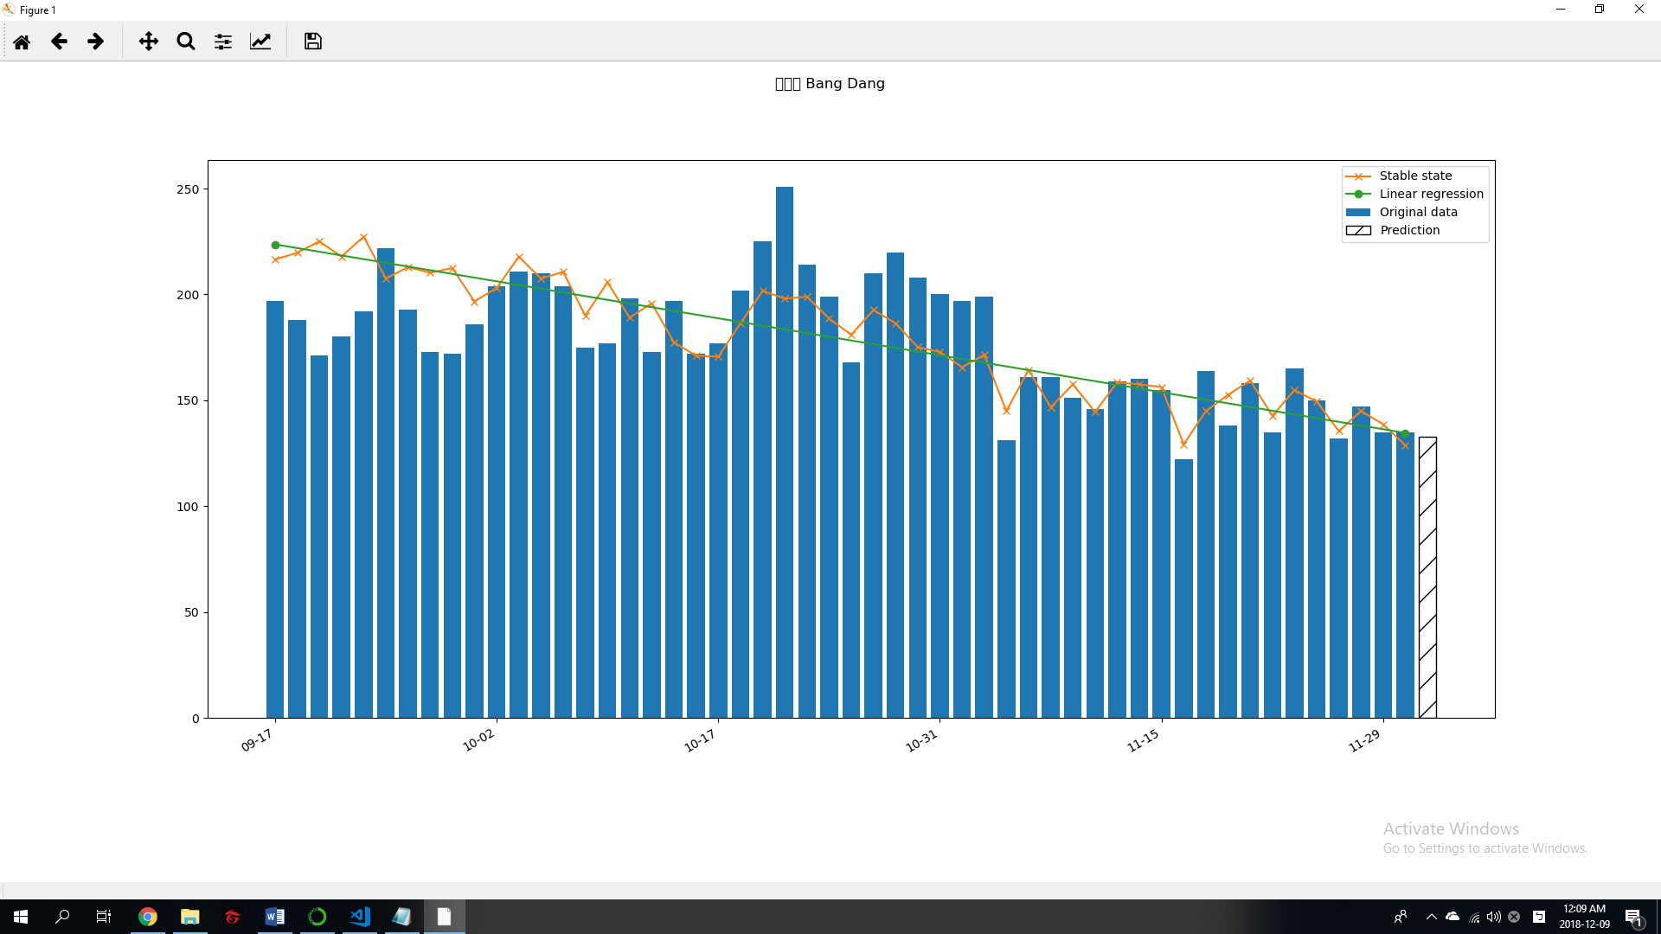 下圖為使用本模型對便當類的預測結果，模型顯示明天約略會有一百五十份的便當。

我們可以見到穩定狀態與實際資料相去不遠，線性回歸預測值也都在實際資料附近，代表本模型有參考價值。

#### 6. 信心水準

以下是模型預測的信賴區間、信心水平對照表。

|  |  |
| --- | --- |
| 信賴區間 | 信心水平 |
| [+10,-10] |  |
| [+20,-20] |  |
| [+30,-30] |  |

### (二)、數量模型

數量模型旨在於改進線性回歸的預測誤差，數量模型不容易受到

#### 1. logistic模型

該模型最主要的函數為sigmoid函數，如下。

將輸入先經過線性變換，再交給sigmoid進行輸出，定義為線性變換用的向量，為輸入的向量。

一組訓練用的資料為輸入值以及輸出值，為一個布林值，只會是1或是0，我們可以寫出損失函數如下。

可以得知損失函數越大，該模型精確度就愈高。

我們無法找出一個使得損失函數最大化，但是可以使用最大似然估計來估測，為偏差倍率，偏差倍率越大，模型訓練越快，卻越容易錯過最佳解；偏差倍率越小，模型訓練越慢，卻越容易找到最佳解。

下式為迭代方程式，為對的偏導函數。

當趨近零時。

經過大量迭代之後，我們可以得到向量。

對於輸入值，線性變換後的結果必為零，sigmoid的輸出值必為0.5，如下圖。

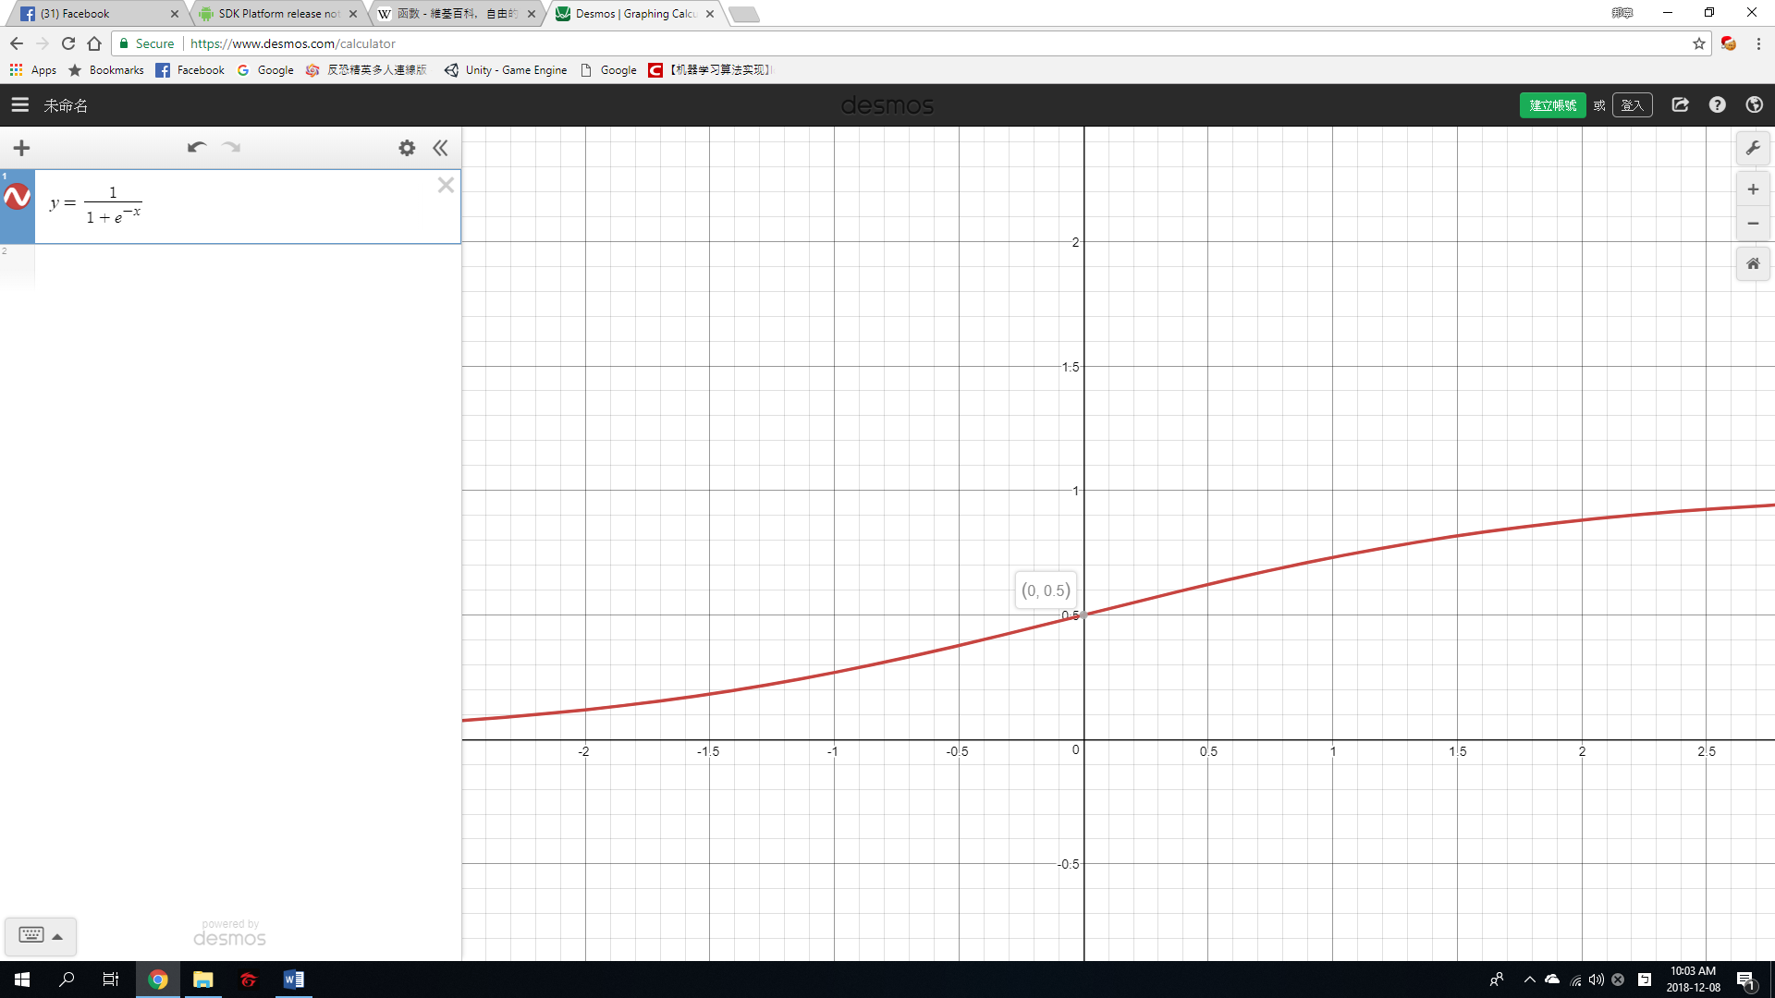

這樣的模型很明顯不是我們想要的，所以我們需要一個常數來修正模型，其中為一個常數，將模型修正如下。

我們使用下列方法來求出，其中為線性變換參數。

使用最大似然估計來估測，再將還原成與。

我們可以獲得較為精確的logistic模型，模型的訓練時間複雜度為，模型預測一組資料的時間為，其中為迭代次數，為輸入的向量大小，為訓練資料數量。

#### 2. 決策模型

決策模型只能預測特定一個人，模型會根據他之前的點餐行為，預測他今天是否會選擇點餐，以下是模型的輸入輸出圖，我們可以直接以點餐序列作為模型輸入。

今天有多少機率會點餐

……..

本模型具有一定的規律鑑別能力，像是很多人是禮拜二家裡會準備便當，所以就不會訂購學校的便當，模型能夠偵測出這個人禮拜二通常都不會點餐，宏觀模型沒辦法達到這一點。

以下是一個三循環的測試資料，我們將這組資料交給決策模型進行訓練。

|  |  |  |  |  |  |  |
| --- | --- | --- | --- | --- | --- | --- |
| 日期 | 1 | 2 | 3 | 4 | 5 | 6 |
| 是否點餐 | 1 | 0 | 0 | 1 | 0 | 0 |

以下是決策模型的訓練成果。

|  |  |  |  |  |  |  |
| --- | --- | --- | --- | --- | --- | --- |
|  |  |  |  |  |  | *Loss* |
| *N=2* |  |  | *-* | *-* | *-* |  |
| *N=3* |  |  |  | *-* | *-* |  |
| *N=4* |  |  |  |  | *-* |  |

負相關代表「該值愈大，輸出值越接近零」，正相關代表「該值愈大，輸出值越接近一」，不相關代表該輸入與輸出幾乎無關聯性，*Loss*為損失函數值。

我們可以得知，取太小的N容易無法判斷模式，取太大的N容易缺乏訓練資料，模型預設，因為一個禮拜有七天，大多數的規律都是七天一個循環。

#### 模型應用

我們將

# 伍、目前研究結果

## 一、使用感想

## 二、預測模型

使用宏觀預測模型，廠商可以得知明天的應該準備多少餐

# 陸、參考資料及其他

板橋高中資訊培訓講義

StackOverflow

<https://blog.csdn.net/SzM21C11U68n04vdcLmJ/article/details/78221784>

午餐系統網址: <http://dinnersystem.ddns.net>